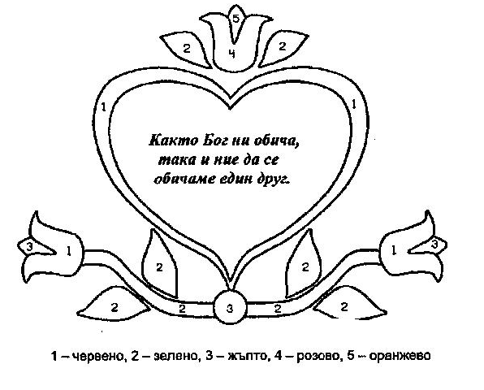
Бог любов ни е дарил.
Като Себе Си ни сътворил.
От сърце да се обичаме
и на Него да приличаме.
Бог ни учи на любов
Трябва ти да си готов
да дариш с добри дела
всички хора на света

